พระพรที่มีแก่กัน:สมเด็จพระสันตะปาปายอห์น ปอลที่ 2 และชาวยิว
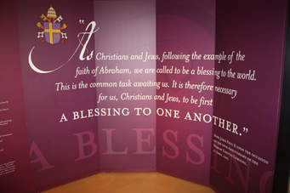
นครรัฐวาติกัน 28 กรกฎาคม 2015 (VIS)

วันนี้ มีการเปิดนิทรรศการชื่อ "พระพรที่มีแก่กัน: สมเด็จพระสันตะปาปายอห์นปอลที่สองและชาวยิว" ในวาติกัน ( Charlemagne Wing, 29 กรกฎาคม - 17 กันยายน),โดยก่อนหน้านี้ มีการจัดนิทรรศการตามเมืองใหญ่ของรัฐต่างๆในประเทศสหรัฐอเมริกา ที่มีผู้เข้าชมมากกว่าล้านคน
นิทรรศการนี้เป็นของขวัญสำหรับสมเด็จพระสันตะปาปายอห์นปอลที่สอง มีพิธี เปิดงานในโอกาสวันคล้ายวันประสูติของพระองค์ ที่มหาวิทยาลัย Cincinnati,รัฐโอไฮโอ (Ohio),เมื่อวันที่ 18 เดือนพฤษภาคมปี 2005,เป็นเวลาเพียงหนึ่งเดือนหลังจากการสิ้นพระชนม์ของสมเด็จพระสันตะปาปา. ผู้จัดนิทรรศการของยุโรป หวังให้พระองค์ได้มาชมนิทรรศการในยุโรปด้วย เมื่อพระองค์เสด็จเยือนเมืองคราคูฟ, ประเทศโปแลนด์ ที่ซึ่งท่าน Karol Wojtyla เคยดำรงตำแหน่งพระอัครสังฆราช
"พระพรแก่กันและกัน" บรรยายขั้นตอนต่างๆที่สมเด็จพระสันตะปาปาทรงปรับปรุงความสัมพันธ์ระหว่างพระศาสนจักรคาทอลิกกับชาวยิว, และไตร่ตรองถึงความเกี่ยวข้องอย่างต่อเนื่องของแถลงการณ์จากสังคายนาวาติกัน "ความสัมพันธ์แห่งพระศาสนจักรกับบรรดาศาสนาที่มิใช่คริสตศาสนา” เอกสารนี้ออกเมื่อ 50 ปีที่ผ่านมา ซึ่งพระศาสนจักรคาทอลิกแสดงออกถึงความซาบซึ้งต่อศาสนาอื่น ๆ และยืนยันหลักการภราดรภาพสากล คือรักและไม่เลือกปฏิบัติ
มหาวิทยาลัยต่าง ๆ ประชาชนและภาคเอกชนมอบทุนเพื่อจัดนิทรรศการ เห็นว่าศาสนสัมพันธ์คือที่มาของความก้าวหน้าสำหรับมนุษยชาติ
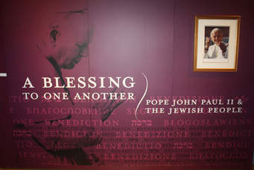
นิทรรศการแสดงถึงความสัมพันธ์ของสมเด็จพระสันตะปาปายอห์น ปอลที่ 2 กับผู้ที่พระองค์ทรงกำหนดระหว่างการเสด็จเยือนศาลาธรรมในกรุงโรม อันเป็นประวัติศาสตร์ เมื่อวันที่ 13 เมษายน 1986 ว่า "พี่ชายของเรา”. จะแบ่งออกเป็น 4 ส่วน ประกอบไปด้วยภาพถ่าย, วิดีโอ, สิ่งบันทึกและสื่อประสมปฏิสัมพันธ์.
ส่วนแรกแสดงให้เห็นถึงปีแรกๆใน Wadowice มาตุภูมิของพระองค์,ซึ่งกลายเป็นมิตรภาพตลอดชีวิต กับ Jerzy Kluger หนุ่มยิว และด้วยหนุ่มสาวชาวยิวเจอร์ซีกัวและความสัมพันธ์ต่างๆระหว่างชาวคาทอลิกกับชาวยิวในประเทศโปแลนด์ในช่วงทศวรรษที่ 1920 ถึง 1930 .
ส่วนที่สองเกี่ยวกับชีวิตของพระองค์หลายปีในมหาวิทยาลัย ในคราคูฟ,และงานของพระองค์ที่อยู่ไม่ไกลจากเพื่อนๆของพระองค์ในชุมชนแออัด ซึ่งน่าสะพรึงกลัวของ Shoah.
ส่วนที่สาม อธิบายชีวิตสงฆ์และชีวิตพระสังฆราช,สังคายนาวาติกันที่ 2 และการ เปลี่ยนแปลงทิศทาง ที่เป็นความสัมพันธ์ระหว่างชาวยิวกับคริสตชน และการเชื่อมโยงอย่างใกล้ชิดระหว่างพระคาร์ดินัล (พระอัครสังฆราช)แห่งคราคูฟ กับชุมชนชาวยิว ในอัครสังฆมณฑลของพระองค์
ส่วนสุดท้าย เป็นภาพของ Wojtyla ในฐานะผู้สืบตำแหน่งนักบุญเปโตร, การเสด็จเยือนศาลาธรรมของชาวยิวในกรุงโรม,และการเสด็จเยือนประเทศอิสราเอลในปี ค.ศ 2000 เมื่อพระองค์ทรงสวดภาวนาที่กำแพงด้านตะวันตก เพื่อขอพระเจ้า โปรดอภัยสำหรับการกระทำในอดีตของชาวยิว และยืนยันความมุ่งมั่นของพระศาสนจักร ไปสู่เส้นทางของความต่อเนื่องแห่งความเป็นพี่น้องกัน กับประชากรแห่งพันธสัญญา.
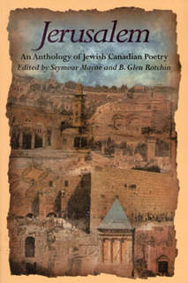
มีการเชิญชวนผู้เข้าชมนิทรรศการ "พระพรแก่กันและกัน” เขียนบทภาวนา และวางในผนังกำแพงตะวันตกโดยไม่มีใครอ่าน
